**Инструкция по первому запуску термостата**

1. Необходимо создать бота в телеграмме, для этого воспользуйтесь ботом-создателем @BotFather:

- команда /newbot – создать бота, например Vedroid, далее бот-создатель предложит придумать имя боту, оканчивающеся на bot. Например, VedroidBot.

- если имя не занято, бот будет успешно создан. Скопируйте сообщение с токеном вашего нового бота в приложение Заметки или Блокнот, сохраните из него токен. Будьте внимательны – ни один символ не должен потеряться! (Так выглядит токен:

7654321012:AAS-AWpp0WFfX6QmYbe_ril_ktbEh9uvNjc)

2. Теперь необходимо скопировать свой чат-ID. Для этого воспользуйтесь ботом @chatIDrobot. Команда /start отправит ваши данные. Сохраните чат-ID. (Так выглядит чат-ID: 987654321).

3. Переведите устройство в режим точки доступа wifi. Для этого необходимо одновременно зажать кнопку сброса (она на обратной стороне модуля с правом нижнем углу) и кнопку сопряжения. Далее нужно отпустить кнопку сброса, через секунду-две отпустить кнопку сопряжения.

4. Зайдите в wifi-настройки телефона, подключитесь к сети ESP Config.

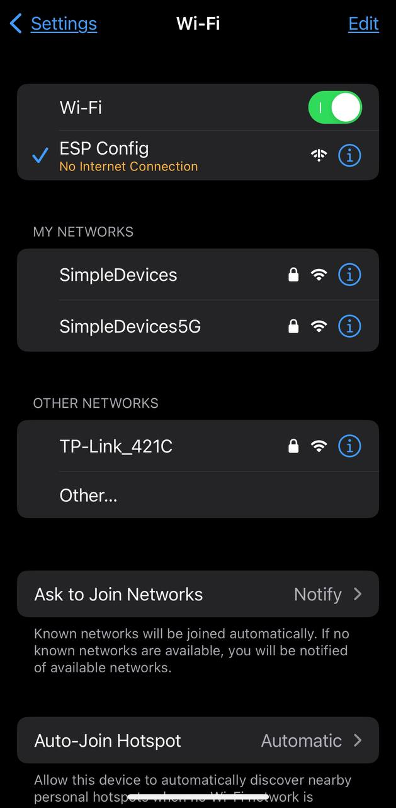

5. Зайдите в браузер по адресу 192.168.1.1

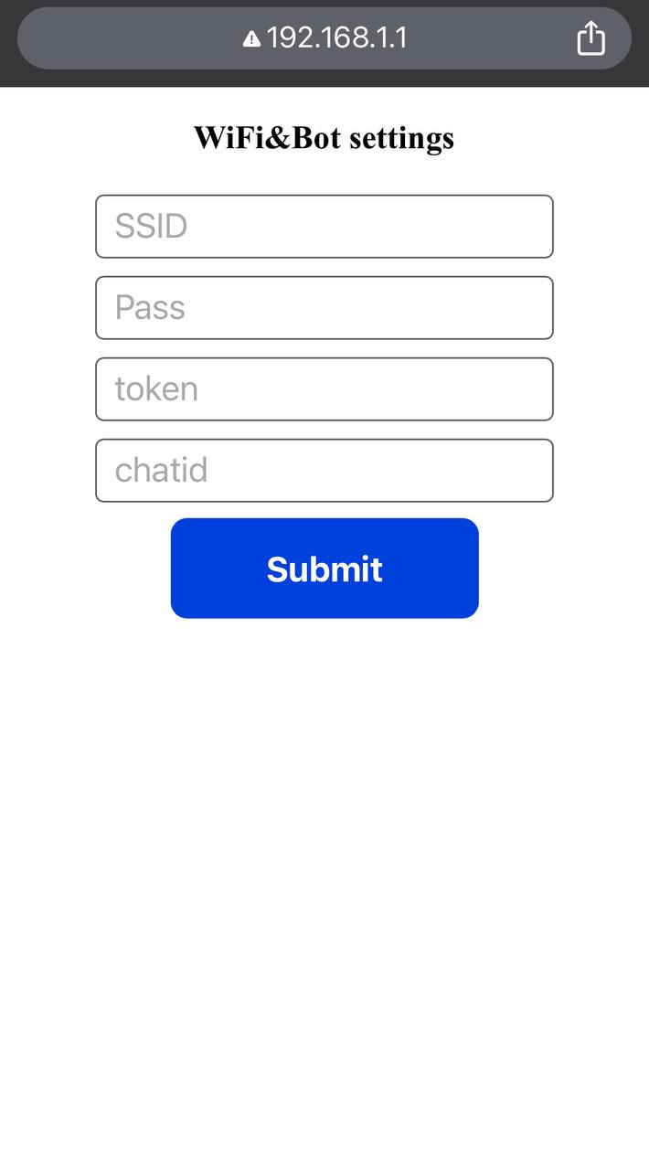

6. Заполните поля логин и пароль wifi, скопируйте сохраненные ранее токен и чат-ID в соответствующие поля. Нажать кнопку **Submit**. Устройство перезагрузится и выйдет на рабочий режим. Синий светодиод из мигающего перейдёт в постоянный, значит регистрация в сети прошла успешно. В телеграмм-бот придут сообщения о запуске устройства. Если светодиод горит, а телеграмм молчит, была допущена ошибка при сохранении или копировании токена. Повторить пункты 3,4,5,6.

7. Графический интерфейс управления находится по адресу <https://hub.gyver.ru/old/>

Первичные настройки для регистрации устройства в интерфейсе: зайти в настройки (шестеренка), нажать на **MQTT** (станет белым), заполнить поля в разделе **Settings**: Prefix Thermostat, Client ID Wemos, нажать поиск (как на скриншоте).

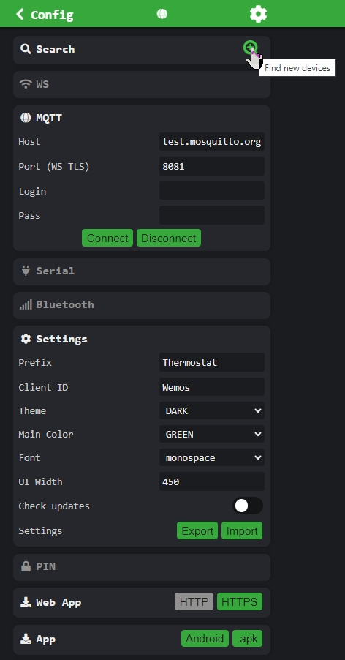

8. Устройство появится в виде иконки.

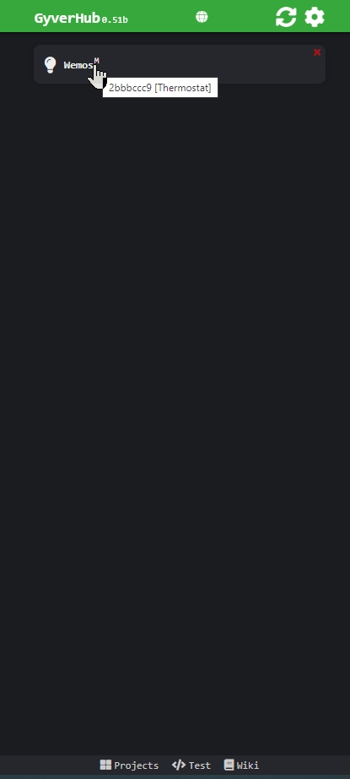

9. Зайдите в устройство. Графический интерфейс отображает температуру датчиков, позволяет управлять температурой включения каждого контактора в автоматическом режиме, либо принудительно включать или выключать в ручном режиме.

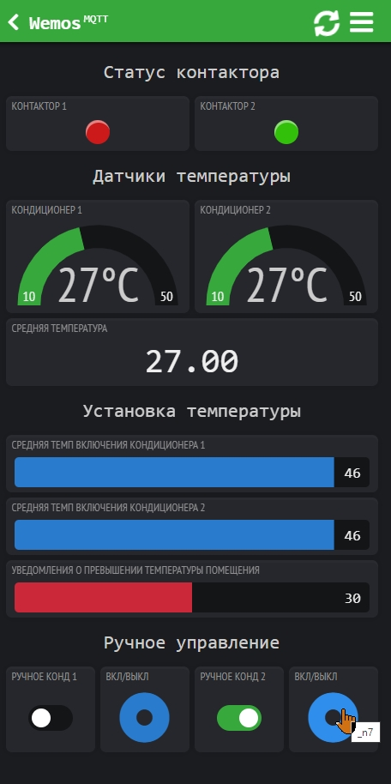

10. Инициализация датчиков при перезагрузке устройства занимает несколько минут.

Защита от неисправности датчиков реализована программно. Показания ниже 0 градусов и выше 50 градусов отбрасываются, принимается значение 25 градусов.

11. В телеграмм-бот отправляются уведомления о срабатываниях контакторов, о превышении средней температуры датчиков. В боте можно отключать уведомления.



**©**simple-devices@mail.ru, 2023-2024